**Міністерство освіти і науки України**

**Національний університет «Запорізька**

**політехніка»**

кафедра програмних засобів

**Звіт**

з лабораторної роботи №5

з дисципліни «**Вебпрограмування**»

на тему :

**«АРХІТЕКТУРНИЙ СТИЛЬ REST**

**І ТЕХНОЛОГІЯ GRAPHQL»**

Виконав: ст. гр. КНТ – 223 Гайлунь В.

Запоріжжя

2025

**Мета роботи:**

ознайомитися з архітектурним стилем REST і

технологією GraphQL. Отримати практичні навички створення

GraphQL-запитів.

**Приклад роботи:**

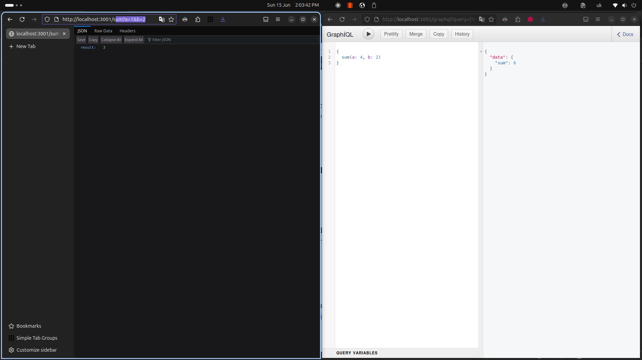

index.js (localhost:3001 та localhost:3002)

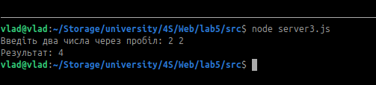

server3.js

**Код знаходиться на github за посиланням:**

<https://github.com/Vlad156763/4SWeb.git>

**Висновок:**

ознайомився з архітектурним стилем REST і

технологією GraphQL. Отримав практичні навички створення

GraphQL-запитів.

**Контрольі питання:**

*1. Призначення і особливості архітектурного стилю REST.*

архітектурний стиль для створення веб-сервісів із використанням HTTP, орієнтований на ресурси й стандарти

*2. Відмінні риси REST.*

безстанність, уніфікований інтерфейс, кешування, клієнт-серверна архітектура, багаторівнева система

*3. Охарактеризувати поняття "стан" компонента системи.*

поточний набір даних або інформації, що визначає його поведінку у певний момент

*4. Дати визначення GraphQL.*

мова запитів і виконання для API, що дозволяє клієнту точно визначати, які дані потрібні

*5. Складові GraphQL-сервісу.*

схема (типи, запити, мутації), резолвери, сервер GraphQL

*6. Охарактеризувати переваги використання GraphQL в*

*порівнянні з REST.*

гнучкість запитів, отримання тільки потрібних даних, менше звернень до сервера, сильна типізація

*7. Призначення схеми GraphQL.*

Схема GraphQL описує типи даних і структуру API, визначає, які запити і мутації доступні.

*8. Базові типи GraphQL.*

Int, Float, String, Boolean, ID

*9. Призначення утиліти curl.*

командна утиліта для передачі даних по різних протоколах, часто для тестування HTTP-запитів